**BỘ CÔNG THƯƠNG**

**TRƯỜNG ĐẠI HỌC CÔNG NGHIỆP TP.HCM**

**KHOA CÔNG NGHỆ THÔNG TIN**



**BÁO CÁO THỰC TẬP DOANH NGHIỆP**

**TẠI**  **CÔNG TY TNHH Giải Pháp Phần Mềm**[**Tường Minh**](https://vi.wikipedia.org/w/index.php?title=T%C6%B0%E1%BB%9Dng_Minh&action=edit&redlink=1)

**(TMA SOLUTIONS)**

**Giảng viên giám sát: ThS. Hồ Đắc Quán**

**Sinh viên thực tập: Lê Quốc Cương**

**Người hướng dẫn tại công ty: Huỳnh Thanh Tiến**

**Mã sinh viên: 15092581**

**Lớp: DHKHMT11A**

**TP.Hồ Chí Minh, ngày 20 tháng 5 năm 2019**

**LỜI CẢM ƠN**

Trong quá tình thực tập em đã nhận được sự giúp đỡ rất nhiều, tận tình từ thầy Hồ Đắc Quán và anh Huỳnh Thanh Tiến để hoàn thành quá trình thực tập tốt hơn.

Nhà trường, cụ thể là các giáo viên bộ môn đã dạy em các kiến thức hữu ích để có thể xin vào thực tập tại công ty cũng như tạo điều kiện thuận lời về thời gian và các môn học để em có thể thực tập một cách tốt nhất.

Công ty TMA đã tạo điều kiện thuận lợi để em tìm hiểu và thực tập tại công ty để bổ sung thêm các kiến thức cần thiết cho công việc sau này.

Ngoài ra các anh chị trong công ty cũng giúp đỡ em rất nhiều từ công việc đến các hoạt động bên ngoài môi trường làm việc.

Em xin gửi lời cảm ơn đến tất cả để em có thể hoàn thành tốt chương trình thực tập.

**NHẬN XÉT CỦA GIẢNG VIÊN GIÁM SÁT**

Tp. Hồ Chí Minh, ngày tháng năm 2019

**GIẢNG VIÊN GIÁM SÁT**

Mục lục

Chương 1.Tổng quan về Công ty TMA Solutions 7

1.1 Lịch sử hình thành và phát triển của đơn vị 7

1.1.1 Giới thiệu 7

1.1.2 Các thành tựu tiêu biểu đạt được từ khi được thành lập 8

1.2 Đặc điểm hoạt động sản xuất, kinh doanh và sơ đồ tổ chức tại đơn vị thực tập. 10

1.2.1 Định hướng phát triển 10

1.2.2 Khách hàng 10

1.2.3 Giải pháp của công ty trên các lĩnh vực: 11

- Truyền thông và mạng 11

- Thương mại điện tử và bán lẻ: 12

- Chăm sóc sức khỏe: 13

Chương 2: Lịch làm việc 15

Chương 3 : Tổng quan về Microsoft Dynamics NAV 17

3.1 Giới thiệu về Microsoft Dynamics NAV: 17

3.2 Ưu điểm của Microsoft Dynamics NAV: 17

3.3 Các tính năng vượt trội : 18

Chương 4. Nội dung chính được giao tại công ty 20

4.1 Mô tả vị trí 20

4.2 Nội dung công việc được phân công 20

Chương 5.Nội dung các công việc và tiến độ 21

5.1 Mô tả 21

5.2 Tiến độ công việc mỗi tuần 21

Chương 6: Kết quả đạt được qua đợt thực tập 23

6.1. Đánh giá kết quả sau khi kết thúc thực tập 23

6.2. Những kết quả còn chưa đạt được 23

6.3 Nhận xét chung bản thân sau quá trình thực tập 23

**6.4 Kết luận** 24

# Chương 1.Tổng quan về Công ty TMA Solutions

## Lịch sử hình thành và phát triển của đơn vị

### 1.1.1 Giới thiệu

#### Công ty TMA Solutions được thành lập năm 1997, là 1 công ty chuyên cung cấp dịch vụ gia công phần mềm cho các công ty hàng đầu trên toàn thế giới. Là một trong những công ty phần mềm lớn nhất tại Việt Nam với 2.400 kỹ sư. Đội ngũ kỹ thuật đã được chọn lựa kĩ lưỡng, được đào tạo tốt và đã hoàn thành thành công nhiều dự án lớn và phức tạp.

Khách hàng của công ty bao gồm nhiều quốc gia trên thế giới (27 quốc gia) như: Mỹ, Úc, Canada, Japan, Đức, ...Bao gồm các công ty Nortel, IBM, Alcatel-Lucent, Juniper Networks, Flextronics, Genband, NTT, Toshiba, Samsung, NEC.

#### Là công ty Đông Nam Á duy nhất lọt top 15 công ty phần mềm tiêu biểu với:

* 06 văn phòng tại TP.HCM (4 tại Q.Phú Nhuận và 2 tại Công viên Phần mềm Quang Trung, Q.12).
* 01 văn phòng tại Bình Định.
* 04 văn phòng tại nước ngoài (Canada, Mỹ, Nhật Bản, Úc).
* 01 Trung tâm sáng tạo Qui Nhơn.

#### Nhân viên TMA có cơ hội làm việc với các chuyên gia từ các công ty, tập đoàn hàng đầu đến từ hơn 27 quốc gia với các quy trình và tiêu chuẩn tiên tiến. Công ty tự hào đạt các chuẩn quốc tế về quản lý chất lượng, phát triển phần mềm và an toàn thông tin như CMMI-L5, TL9000, ISO 9001:2000, ISO/IEC 27001:2013.

### 1.1.2 Các thành tựu tiêu biểu đạt được từ khi được thành lập

#### Nhiều năm liền TMA vinh dự đạt huy chương vàng đơn vị xuất khẩu phần mềm và Top 5 ICT Companies. TMA đang trên con đường phát triển mạnh mẽ, tạo dựng hình ảnh một công ty phần mềm Việt năng động và chuyên nghiệp trên bản đồ phần mềm thế giới.

* Bằng Khen của [Bộ Thông tin và Truyền thông](https://vi.wikipedia.org/wiki/B%E1%BB%99_Th%C3%B4ng_tin_v%C3%A0_Truy%E1%BB%81n_th%C3%B4ng) về thành tích cải tiến chất lượng năm 2007.
* Bằng khen của [Ủy ban Nhân dân Thành phố Hồ Chí Minh](https://vi.wikipedia.org/wiki/%E1%BB%A6y_ban_Nh%C3%A2n_d%C3%A2n_Th%C3%A0nh_ph%E1%BB%91_H%E1%BB%93_Ch%C3%AD_Minh): Đã có thành tích xuất sắc trong lĩnh vực [CNTT](https://vi.wikipedia.org/wiki/CNTT)-TT, góp phần tích cực vào sự phát triển CNTT-TT của Thành phố (10 năm liên tục từ 2003 đến 2012).
* Chứng nhận và cúp của [Hội Tin học Thành phố Hồ Chí Minh](https://vi.wikipedia.org/wiki/H%E1%BB%99i_Tin_h%E1%BB%8Dc_Th%C3%A0nh_ph%E1%BB%91_H%E1%BB%93_Ch%C3%AD_Minh) (HCA)
* Huy Chương Vàng Xuất khẩu Phần Mềm (15 năm liền từ 2004 đến 2018)
* Top 5 Đơn Vị Gia Công Xuất khẩu Phần Mềm Hàng Đầu năm 2009, 2010 và 2012.
* Bằng khen của [VINASA](https://vi.wikipedia.org/w/index.php?title=VINASA&action=edit&redlink=1): Đã có thành tích xuất sắc đóng góp cho hoạt động của Hiệp hội và cho sự phát triển của ngành phần mềm và dịch vụ [công nghệ thông tin](https://vi.wikipedia.org/wiki/C%C3%B4ng_ngh%E1%BB%87_th%C3%B4ng_tin) VN năm 2012.
* Là một trong 15 công ty hàng đầu thế giới trong việc áp dụng hiệu quả quy trình gia công phần mềm (Báo cáo của công ty tư vấn Mỹ Aberdeen, 09/2002).[[2]](https://vi.wikipedia.org/wiki/TMA_Solutions#cite_note-PCWorld-2)[[3]](https://vi.wikipedia.org/wiki/TMA_Solutions#cite_note-ict-3)
* Đạt các chứng chỉ chất lượng quốc tế ([CMMI-L5](https://vi.wikipedia.org/w/index.php?title=CMMI-L5&action=edit&redlink=1), [TL 9000](https://vi.wikipedia.org/w/index.php?title=TL_9000&action=edit&redlink=1), [ISO 9001:2000](https://vi.wikipedia.org/w/index.php?title=ISO_9001:2000&action=edit&redlink=1), [ISO 27001:2005](https://vi.wikipedia.org/w/index.php?title=ISO_27001:2005&action=edit&redlink=1)).
* Đối tác chính thức của Microsoft từ 2007 đến nay.
* Được truyền thông, báo chí trong và ngoài nước thường xuyên đưa tin:

  https://www.tma.vn/Themes/TMAVN.Theme/Images/media-logo-3.jpg  https://www.tma.vn/Themes/TMAVN.Theme/Images/media-logo-5.jpg 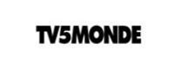     

## 1.2 Đặc điểm hoạt động sản xuất, kinh doanh và sơ đồ tổ chức tại đơn vị thực tập.

### 1.2.1 Định hướng phát triển

#### Giá trị của TMA Solutions được tạo nên bởi những kinh nghiệm thành công tích lũy từ những dự án triển khai các giải pháp quản trị doanh nghiệp và đã được kiểm chứng trên mạng lưới khách hàng toàn cầu, đa dạng trong công nghệ, luôn bám sát các xu hướng mới nhất, các thông lệ tốt nhất trong việc chuẩn hoá và hoàn thiện các quy trình kinh doanh.

#### Thế mạnh của TMA Solutions là kinh nghiệm chuyên môn trong một số ngành mũi nhọn như: Viễn thông, tích hợp hệ thống, tài chính và bảo hiểm, thương mại điện tử, truyền thông, y tế, giáo dục, logistic.... Với phương châm “Đồng hành cùng Doanh nghiệp”, Công ty đặc biệt chú trọng đến sự phát triển có tính tích lũy trên phương diện chuyên môn. Cùng với việc triển khai những tính năng chuẩn trong các phân hệ Tài chính, Kho vận, Sản xuất…, Công ty luôn chia sẻ với khách hàng các kinh nghiệm trong quản lý chuyên môn, không ngừng hoàn thiện những thông lệ tốt nhất cho từng ngành công nghiệp, phù hợp với đặc thù riêng của thị trường Việt Nam.

#### Định hướng phát triển và cũng là sứ mệnh của TMA Solutions tập trung vào xây dựng đội ngũ chuyên gia cao cấp. Trở thành nhà tư vấn hàng đầu tại Việt Nam trong các lĩnh vực khác nhau, với những thế mạnh đặc thù, hướng tới cung cấp dịch vụ cho các thị trường trên toàn cầu.

### 1.2.2 Khách hàng

#### TMA Solutions hiện là đối tác tin cậy có nhiều năm kinh nghiệm thực hiện những dự án lớn & phức tạp với những công nghệ mới nhất với hơn 100 khách hàng đến từ hơn 27 quốc gia trên thế giới.

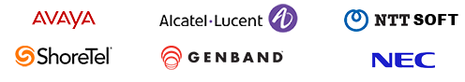



Hình 1.1 Các khách hàng chính của công ty

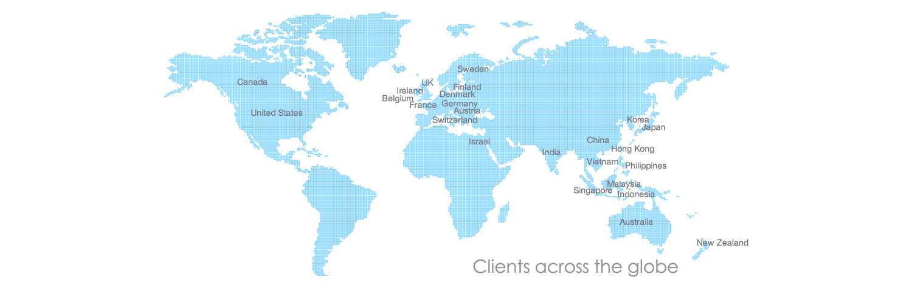

### 1.2.3 Giải pháp của công ty trên các lĩnh vực:

### Truyền thông và mạng

#### Công ty đã phát triển, thử nghiệm và duy trì một loạt các sản phẩm viễn thông và mạng: Truyền thông hợp nhất, Quản lý mạng và truy cập, VoIP, SIP, Asterisk, Soft Switch, 4G LTE và Wireless và Edge Router. Với hơn 900 kỹ sư viễn thông giàu kinh nghiệm có thể hỗ trợ nhiều nhu cầu khác nhau về các sản phẩm viễn thông và mạng.

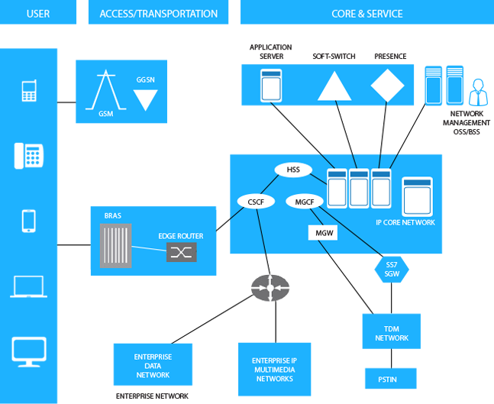

Sơ đồ vận hành

### Thương mại điện tử và bán lẻ:

#### Với hơn 18 năm kinh nghiệm, công ty có thể cung cấp các giải pháp end-to-end cho ngành thương mại điện tử, bán lẻ và phân phối.

* Front-End (Web, Di động, Máy tính để bàn)
* Cửa hàng trực tuyến (Danh mục sản phẩm trực quan)
* Back-End (Dựa trên điện toán đám mây)
* Quản trị văn phòng
* Bảo trì và hỗ trợ
* Hỗ trợ sản xuất cấp 2/3 (24/7, On-Call, Onsite)

#### Công ty đã đầu tư xây dựng một khung bán lẻ có thể được tùy chỉnh nhanh chóng để đáp ứng nhu cầu của khách hàng. Nó có nhiều tính năng có sẵn và tiện lợi , giúp khách hàng tiết kiệm thời gian và công sức.

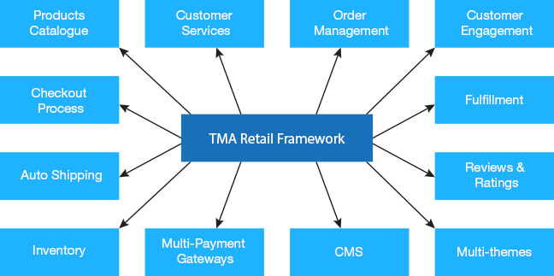

### Chăm sóc sức khỏe:

#### Tập trung vào các mục: Hồ sơ bệnh án điện tử, bảo hiểm y tế, hỗ trợ quyết định lâm sàng, quản lý & kiểm soát thiết bị y tế, liên kết và phân tích DNA.

* Independent Software Vendor (ISV):
* TMA đã trở thành chi nhánh R & D , nhóm kỹ sư cho nhiều công ty phần mềm trên toàn thế giới. Với hơn 80% dự án là dịch vụ kỹ thuật sản phẩm, công ty có khả năng để hỗ trợ tốt các công ty phần mềm phát triển và bảo trì các sản phẩm phần mềm với chi phí đãi ngộ:
* Phát triển thị trường nhanh
* Mở rộng đội ngũ kỹ thuật của bạn
* Quản lý vòng đời sản phẩm
* Trung tâm kiểm tra độc lập
* Bảo trì
* Hỗ trợ ứng dụng
* Chuyển và di chuyển

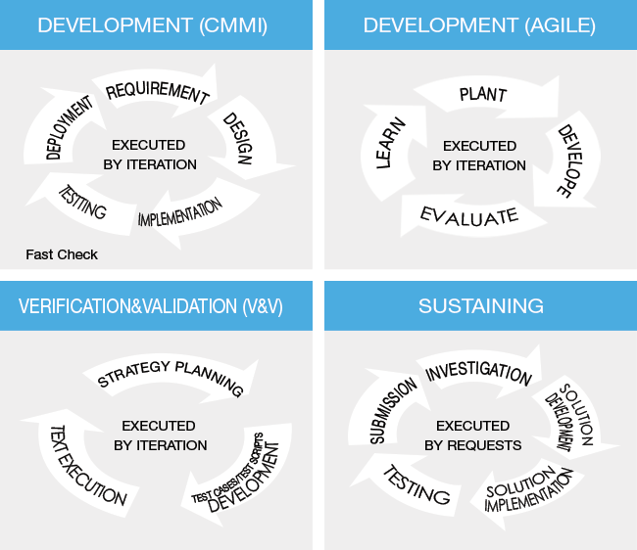

# Chương 2: Lịch làm việc

Họ và tên sinh viên: Lê Quốc Cương

Cơ quan thực tập: Công ty Trách nhiệm Hữu hạn Tường Minh(TMA Solutions)

Họ và tên nhân viên hướng dẫn: Huỳnh Thanh Tiến

Thời gian thực tập, từ ngày 5 tháng 3 năm 2019 đến ngày 5 tháng 6 năm 2019

|  |  |
| --- | --- |
| **Thời gian** | **Nội dung công việc làm theo tuần** |
| Tuần 1 | Làm quen nhóm và cài đặt máy.  Sau đó bắt đầu đọc tài liệu về công việc và làm các ví dụ có trong tài liệu  **Tables**  Table Fundamentals  Primary and Secondary Keys  Table Relationships  Special Table Fields  Lab and Review  **Pages**  Page Fundamentals  Page Designer  Page Types and Characteristics  Lab and Review |
| Tuần 2 | **Reports**  Reports Fundamentals  Report Design Process  Design the Data Model  Creating a Data Model  Designing the Layout  The Request Page Designer  Design the Request Options Page  Add Advanced Features  Lab and Review |
| Tuần 3 | **Codeunits**  Codeunit Fundamentals  Design Codeunits  Use Codeunits  SMTP  Module Review |
| Tuần 4 | **Introduction**  Microsoft Dynamics NAV Development environment  Basic Objects in Microsoft Dynamics NAV  Object Designer Fundamentals  Team Development Features  Physical and the Logical Databases  Lab and Review |
| Tuần 5 | **Asignment statements and expressions**  Assignment Statements  The Syntax of Statements  Automatic Type Conversions  Use Assignment Statements and the Symbol Menu  Expressions, Terms and Operators  The String operator |
| Tuần 6 | Function Calls in Expressions  Numeric Expressions  Arithmetic Operators  Relational and Logical Expressions  Relational Expressions for Comparision  Relational Expressions for Set Inclusion  Logical Expressions  Lab and Review |
| Tuần 7 | **C/AL Functions**  Functions and Parameters  Review Built-in Functions  Data Access Functions  Sorting and Filtering Functions  Data Manipulation Functions  Working with Fields  User Interaction Functions  Create Custom Functions  Local Functions, Variables and the EXIT Statement  Lab and Review |
| Tuần 8 | **XMLPorts**  XMLPPort Fundamentals  Design XMLports  Lab  Importing and Exporting Plain Text  Lab  Using XMLports in C/AL code  Review |
| Tuần 9 | Đọc về User manual của khách trong Dynamic NAV |
| Tuần 10 | Đọc về User manual của khách trong Dynamic NAV |
| Tuần 11 | Làm ticket |
| Tuần 12 | Làm ticket |

# Chương 3 : Tổng quan về Microsoft Dynamics NAV

## 3.1 Giới thiệu về Microsoft Dynamics NAV:

Microsoft Dynamics NAV 2009 là một giải pháp phần mềm Hệ Thống Hoạch Định Tài Nguyên Doanh Nghiệp (ERP) cho các doanh nghiệp tầm trung có thể thực hiện một cách nhanh chóng, dễ dàng cấu hình, và sử dụng đơn giản. Ngay từ bước bắt đầu, với sự hướng dẫn đơn giản và tiếp tục với sự hướng dẫn đổi mới trong thiết kế sản phẩm, phát triển, thực hiện, và sử dụng. Microsoft Dynamics NAV đã có hơn 80,000 khách hàng, hơn 1 triệu người sử dụng toàn cầu, và đã sẵn sàng với hơn 40 phiên bản quốc tế.

Với Microsoft Dynamics NAV, bạn có thể thực hiện các chức năng của ngành công nghiệp cụ thể đã được kiểm chứng phù hợp với nhu cầu của bạn, cho cả đối với các ngành và tổ chức chuyên biệt nhất. Về kết quả? Một giải pháp ERP hoàn chỉnh với chi phí hợp lý điều chỉnh chính xác phù hợp với các yêu cầu chuyên biệt của bạn – Một giải pháp giúp cho bạn quản lý tốt hơn và cải thiện sự lãng phí, tăng tính hiệu quả, và gây ảnh hướng đến hiệu quả kinh doanh.

## 3.2 Ưu điểm của Microsoft Dynamics NAV:

* **Đơn giản hóa việc kinh doanh của bạn với một giải pháp duy nhất**  
  Tích hợp và lưu trữ tập trung tài chính, sản xuất, chuỗi cung ứng, bán hàng và tiếp thị, quản lý dự án, nguồn nhân lực và thông tin dịch vụ.
* **Nâng cao năng suất**  
  Giúp nhân viên làm việc hiệu quả hơn mỗi ngày với trải nghiệm người dùng (UX) quen thuộc, trực quan, hoạt động tương tự như các phần mềm khác của Microsoft, ngoài ra còn có quyền truy cập vào RoleTailored để truy cập thông tin và công việc liên quan.
* **Đưa ra quyết định thông minh**  
  Việc tiếp cận thông tin được đơn giản hóa, danh sách nhiệm vụ cụ thể giúp nhân viên rà soát công việc nào phải ưu tiên, cũng như thông tin cần thiết để đưa ra những quyết định sáng suốt; Một loạt các công cụ phân tích và báo cáo có thể giúp bạn hiểu sâu hơn về hiệu suất kinh doanh.
* **Cài đặt nhanh chóng**  
  Nhanh chóng thiết lập và tùy chỉnh hệ thống để đáp ứng nhu cầu kinh doanh hiện tại, bạn có thể dễ dàng thêm các chức năng, ứng dụng tùy chỉnh và chức năng kinh doanh trực tuyến.

## 3.3 Các tính năng vượt trội :

* **Quản lý tài chính**Microsoft Dynamics NAV theo dõi và phân tích thông tin doanh nghiệp. Với công nghệ tích hợp toàn diện, công ty của bạn có thể quản lý hiệu quả:

– Sổ Sách Kế Toán

– Hàng tồn kho

– Kế toán phân tích

– Tài sản cố định

– Dòng tiền

– Đối chiếu ngân hàng

– Các quy trình tài chính trên nhiều loại tiền tệ, địa điểm hoặc công ty.

* **Chế biến và sản xuất**Microsoft Dynamics NAV cung cấp cho bạn một bộ công cụ tích hợp để lập kế hoạch, quản lý và thực hiện hoạt động sản xuất đẳng cấp thế giới. Hãy tăng năng suất và quản lý hiệu quả:

– Đơn đặt hàng sản xuất

– Kế hoạch cung ứng

– Hoạch định công suất (CRP)

* **Quản lý chuỗi cung ứng**Microsoft Dynamics NAV giúp bạn:

– Điều chỉnh quy trình làm việc

– Quản lý kho

– Cải thiện khả năng phản hồi

– Theo đuổi các cơ hội thị trường mới

– Làm việc hiệu quả hơn với đối tác

* **Bán hàng và marketing**Microsoft Dynamics NAV hỗ trợ việc bán hàng và marketing:

– Quản lý hồ sơ khách hàng và lịch sử bán hàng

– Tạo và triển khai chiến dịch marketing

– Theo dõi hoạt động khách hàng

– Tổ chức các nguồn lực dịch vụ

– Dự báo và theo dõi việc tiêu thụ

– Quản lý hợp đồng và thỏa thuận dịch vụ

– Tăng cường kiểm soát chi phí

* **Quản trị nhân sự**Microsoft Dynamics NAV giúp bạn tổ chức và xử lý thông tin nhân viên. Bạn có thể:

– Thêm đánh giá vào hồ sơ nhân viên

– Theo dõi lịch nghỉ việc

– Xem báo cáo

– Ghi chú ngày sinh nhật và lễ kỷ niệm của nhân viên

* **Quản lý dự án**Microsoft Dynamics NAV cung cấp cho bạn cái nhìn tổng thể về các dự án để giúp bạn:

– Hoạch định ngân sách chi phí và thời gian

– Tự động hóa hóa đơn

– Theo dõi chi phí và nguồn lực được sủ dụng

– Khả năng hoạch định

– Dự đoán tính khả dụng

# Chương 4. Nội dung chính được giao tại công ty

## 4.1 Mô tả vị trí

* Xếp vào team dự án Flinfox của công ty tại DC8.
* Được đào tạo thành Developer.
* Người quản lý chính trong việc thực tập là anh Huỳnh Thanh Tiến
* Chuyên viên về Microsoft Dynamics Nav.
* Thông thạo về các nghiệp vụ của công ty.

## 4.2 Nội dung công việc được phân công

* Tìm hiểu về ứng dụng Dynamic Nav và cách thức hoạt động của nó.
* Tìm hiểu CSDL
* Đọc và hiểu mã nguồn.
* Debug chương trình.
* Test các chức năng, sửa lỗi
* Bổ sung chức năng được yêu cầu thêm

# Chương 5.Nội dung các công việc và tiến độ

### 5.1 Mô tả

Sau khi đọc xong các tài liệu liên quan đến Dynamic Nav thì tham gia vào làm các công việc được giao từ khách hàng mỗi ngày. Chủ yếu là về sửa chữa các lỗi hoặc thay đổi ứng dụng cho phù hợp yêu cầu của khách hàng. Qua quá trình đó giúp em vận dụng tốt hơn về việc áp dụng các kiến thức đã học cũng như các kiến thức mới vào trong công việc thực tế như thế nào. Dù vậy vẫn còn gặp nhiều khó khăn để chuyển biến từ lý thuyết học được sang thực hành.

### 5.2 Tiến độ công việc mỗi tuần

Trong các phần dưới đây em không thể đưa ra hình ảnh cụ thể công việc em làm được vì liên quan đến quy tắc bảo mật của công ty. Mong thầy thông cảm.

**Tuần 1 :** Làm quen nhóm và cài đặt máy.

* Sau đó bắt đầu đọc tài liệu về công việc và làm các ví dụ có trong tài liệu.
* Đọc hai phần về  **Tables** và **Pages** trong tài liệu về Dynamic Nav.
* Kết quả : Bước đầu tìm hiểu được Dynamic Nav là gì, các kiến trúc, làm quen với hai phần Table và Pages là 2 trong 4 phần quan trọng chính của **Environment code dynamic**. Làm được các yêu cầu đơn giản về hai phần này trong đề cương, làm quen với các công cụ hỗ trợ của công ty.

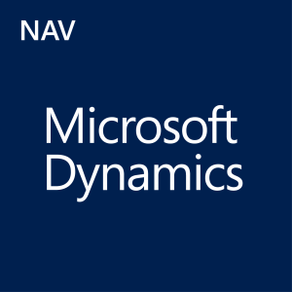

**Tuần 2 - 3 :** Tiếp tục đọc tài liệu về **Reports** và **Codeunit** để tìm hiểu thêm về ngôn ngữ C/AL trong Dynamic Nav. Và đây cũng là 2 trong 4 phần quan trọng còn lại trong **Environment code dynamic.**

Kết quả : Hiểu biết thêm về ngôn ngữ C/AL và cách lập trình, cũng như cách tạo các bảng và các thuộc tính liên có liên kết với nhau tạo thành một giao diện hoàn chỉnh. Làm quen với môi trường code.

**Tuần 4 – 8 :** Đọc tiếp các phần **XMLPorts, C/AL Functions, Asignment statements and expressions, Introduction** trong Dynamic Nav**.**

Kết quả : Hiểu thêm về các hàm, các câu lệnh trong ngôn ngữ C/AL**,** biết các thuộc tính của từng trường trong từng bảng. Lấy lấy dữ liệu, viết được các câu lệnh đơn giản. Truy xuất được các thông tin cần thiết. Làm được các yêu cầu của người hướng dẫn đưa ra.

**Tuần 9 – 10:** Đọc tài liệu về dữ liệu của công ty đối tác được gán vào trong Dynamic Nav để phục vụ cho công việc.

Kết quả : Biết được về các thông tin của khách hàng cũng như cách tạo các thành phần c một quy trình hoàn chỉnh để tạo ra các sản phẩm theo yêu cầu, hiểu thêm về các chức năng trong dữ liệu của khách hàng được gán vào.

**Tuần 11- 12 :** Được tham gia vào làm các công việc thức tế từ khách hàng giao cho nhóm mỗi ngày.

Kết quả : Biết được quy trình làm việc với khách hàng, được trực tiếp xử lý các yêu cầu mà khách hàng đưa ra trênDynamic Nav, sử dụng ngôn ngữ C/ALáp dụng vào sử lý các lỗi mà khách hàng gặp phải, học hỏi sử dụng thêm về cơ sở dữ liệu trên SQL để đáp ứng được công việc.

# Chương 6: Kết quả đạt được qua đợt thực tập

## 6.1. Đánh giá kết quả sau khi kết thúc thực tập

Qua đợt thực tập vừa rồi đã cho em biết áp dụng được những lý thuyết mình tích lũy được học vào môi trường làm việc thực tiễn,đồng thời tiếp cận và học hỏi được thêm nhiều kiến thức thực tiễn mới.

Biết thêm về ngành nghề và môi trường làm việc trong công ty như thế nào.

Các áp lực gặp phải khi làm việc trong ngành này.

Được tiếp xúc với các anh chị nhiều kinh nghiệm trong lĩnh vực giúp em học hỏi thêm được rất nhiều điều.

Hiểu thêm về các yêu cầu của khách hàng.

Nâng cao được các kỹ năng mềm mặc dù không phải là các kỹ năng chuyên ngành như nó giúp em làm việc tốt hơn trong một môi trường tập thể.

## 6.2. Những kết quả còn chưa đạt được

Do thực tập trong khoản thời gian ngắn và làm công việc khá mới mẻ đối với em nên em chưa đủ kiến thức để hoàn thành tốt các công việc được giao chỉ ở khả năng chấp nhận được, cũng như việc thiếu kinh nghiệm thực tế nên không chỉ các kiến thức mới, mà ngay cả các kiến thức cũ cũng phải xem xét lại rất nhiều.

## 6.3 Nhận xét chung bản thân sau quá trình thực tập

#### Mặt tích cực là em hòa đồng trong môi trường làm việc, tiếp nhận lỗi sai thuộc về mình và sửa chữa. Chủ động trình bày các thắc mắc của bản thân để học hỏi được nhiều kinh nghiệm hơn

#### Tiêu cực là chưa chủ động trong công việc, chưa hoàn thành tốt các công việc được giao

**6.4 Kết luận**

#### Tuy chỉ thực tập trong thời gian ngắn nhưng em đã học tập được nhiều kiến thức bổ ích hơn giúp cho công việc sau này, cụ thể là về ứng dụng Dynamic Nav nó là một chương trình khá mới mẻ đối với em. Qua đợt thực tập còn giúp em hiểu biết nhiều hơn về môi trường làm việc của ngành nghề cũng như hiểu thêm về nó để giúp em định hướng tốt hơn sau này.